**«Тайны полотен Третьяковской галереи»**

9 января 2019 г. в сельской детской библиотеке ст. Кавказской была проведена познавательная игра «Тайны полотен Третьяковской галереи». Используя мультимедийную презентацию, гл. библиотекарь Зобнина Ж.А. познакомила ребят с историей создания крупнейшего в мире музея русского искусства, где расположены картины. Каждый слайд сопровождался рассказом библиотекаря о картинах: «Последний день Помпеи» К. Брюллова, «Портрет неизвестного в треуголке» Ф.. Рокотова, «Русалки» И. Крамского, «Утро в сосновом бору» И. Шишкина, «Три богатыря» В. Васнецова, «Тройка» В. Перова.

Люди ласково называют галерею «Третьяковкой», это слово привычно и понятно многим людям. И сегодня принимая участие в познавательной игре, у ребят была замечательная возможность пройти по залам Третьяковской галереи, познакомиться с некоторыми из шедевров, хотя и заочно, и с создателями этих шедевров – замечательными художниками. Возможно, для некоторых из присутствующих, это было первым знакомством с русской живописью.

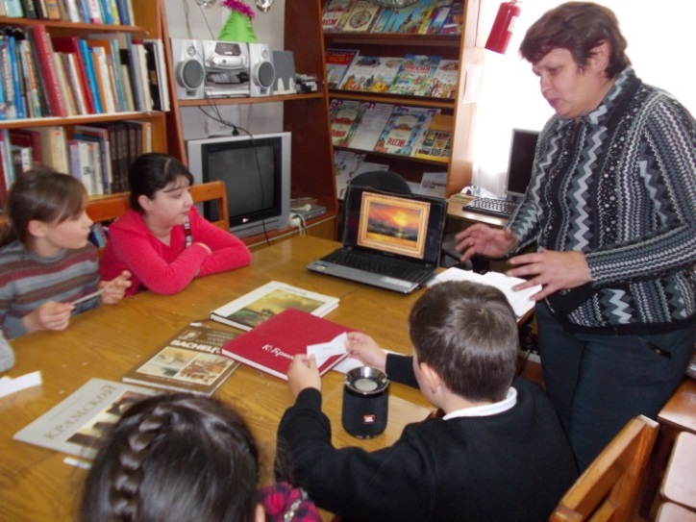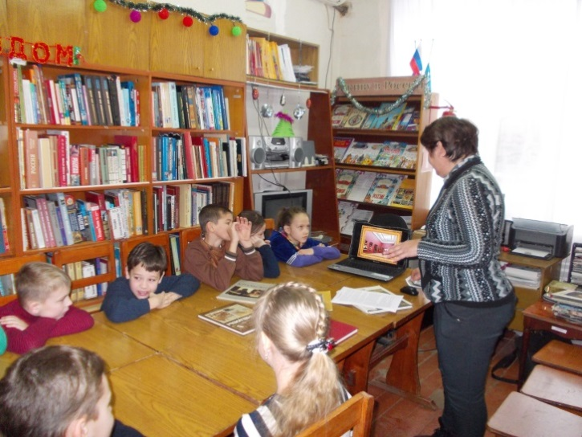 Участники мероприятия поделились своими впечатлениями, рассказали, какие картины понравились им больше всего, повторили жанры живописи и узнали много нового и интересного. Они с интересом участвовали в конкурсах, отвечали на вопросы викторины «Разноцветная радуга».

